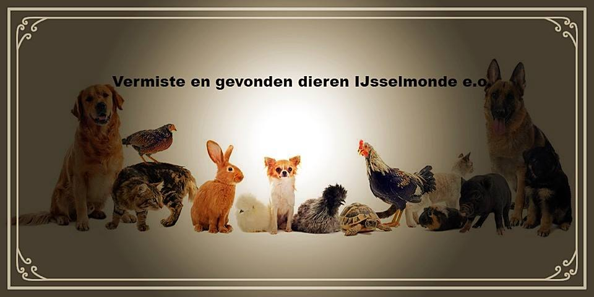

LET OP !

Kijk uw chipgegevens na?

Kloppen de telefoonnummers nog?

Klopt uw adres nog?

Check het na bij de Chipregistratie.

Juist nu in deze periode van vermiste honden door vuurwerk.

Is uw hond/kat nog niet gechipt ? Doe het nu! Wordt ie dan gevonden kunnen ze u bereiken en is uw hond(kat ook) weer eerder thuis.

En ook oude bejaarde honden en katten, het is niet zo duur en scheelt een boel ellende en ze piepen maar even bij de dierenarts het is zo gebeurd.

Zeker in deze tijd met het aankomend vuurwerk en mogelijk ontsnappingsgevaar van dien .

Zet telefoonnummer van dierenambulance en of dierenasiel in uw telefoon.